# Российская Федерация

Министерство образования Саратовской области.

# Государственное бюджетное общеобразовательное учреждение Саратовской области «Школа-интернат для обучающихся по адаптированным образовательным программам г. Маркса»

**ОБРАЗОВАТЕЛЬНЫЙ ПРОЕКТ  
ПО РУССКОМУ ЯЗЫКУ  
  
«КТО ГРАМОТЕ ГОРАЗД,   
ТОМУ НЕ ПРОПАСТЬ».**

**Выполнила: учитель Щелина Н.В.**

**2024 - 2025 уч. год**

**Эпиграф. Кто грамоте горазд, тому не пропасть. (Пословица)**

**АКТУАЛЬНОСТЬ**

Учитель сегодня не столько тот, кто учит, сколько тот, кто помогает овладеть  
 способами, как ребенку учиться.

Проблема формирования орфографического навыка в коррекционной школе является одной из ведущих в курсе русского языка. Учить школьников с ограниченными возможностями здоровья правописанию достаточно сложно.

В настоящее время работа по орфографии в основном идет стереотипно: дети сначала учат правило, затем упражняются. Но знать правило и свободно писать - вещи разные! Знание правила - это первый этап в формировании орфографического навыка, а различные виды упражнений, позволяющие закрепить правило, - третий. Второй этап - это применение правила на практике на основе алгоритма.

Я считаю, что одна из главных целей на данном этапе обучения - научить ребенка безошибочно определять место орфограммы и решать орфографические задачи.

Важнейшими орфографическими умениями, обеспечивающими осмысленное отношение к правописанию, является умение «видеть» и «слышать» орфограмму (орфографическая зоркость) при письме и знать, как найти способ ее проверки.

Но это и является основными трудностями учащихся: обнаружить орфограмму, найти решение орфографической задачи. Так как это требует владения морфологическим анализом слов, достаточным лексическим запасом, способностью выбирать необходимые проверочные слова.

Каждый ребенок по природе своей – исследователь. Неутомимая жажда новых впечатлений, любознательность, постоянное стремление наблюдать и экспериментировать, самостоятельно искать новую информацию рассматриваются в методике как важнейшие черты детского поведения. Исследовательская, поисковая активность не чужда и детям с умственными отклонениями. Именно поисковая активность порождает исследовательское поведение и создает условия для того, чтобы психическое и умственное развитие ребенка разворачивалось как процесс саморазвития.

В коррекционной же школе очень трудно на практике применить исследовательский метод, но исследовательскую работу над словом, орфографическим правилом проводить возможно и нужно. Эта работа повышает уровень активности учащихся на уроке, заставляет думать и искать варианты ответа, мыслить, анализировать учебный материал, сопоставлять факты, находить различные пути решения проблемы, выбирать правильные варианты ответов, дифференцировать знания, проговаривать правила и основные понятия, подбирать подходящие слова и выражения, делать выводы и обобщения.

Работу исследовательского характера в коррекционной школе удобно проводить при работе над словом. Я остановилась на словарно-орфографической работе на уроке.  
Учитывая сказанное выше, я считаю, что тема данного исследовательского проекта достаточно актуальна и предполагает реализацию исследовательской позиции учащихся на уроках русского языка.

Задача состоит не только в том, чтобы обучить детей грамоте, но и в том, чтобы сделать процесс увлекательным и развивающим. Русский язык – это интересно, хотя и трудно.

**ЦЕЛЬ:**

Найти орфограммы русского языка на фантиках от конфет.

**ЗАДАЧИ:**

1. Изучить названия разных конфет.
2. Формировать орфографическую зоркость.
3. Вырабатывать устойчивые навыки правописания.
4. Учить употреблять правила на письме.
5. Учить успешно преодолевать орфографические трудности.
6. Развивать способность учащихся к формированию учебно-познавательной компетентности (сотрудничество, исследовательская деятельность).

**Объект исследования:** упаковка кондитерских изделий

**Предмет исследования:** орфограммы русского языка

**Гипотеза исследования:** в названиях кондитерских изделий можно обнаружить орфограммы, изучаемые на уроках русского языка.

**Методы исследования:** сравнение, обобщение, систематизация, сравнительный анализ.

**УЧАСТНИКИ ПРОЕКТА:**

Учащиеся шестого класса школы-интерната.

**СРОКИ РЕАЛИЗАЦИИ:**

Проект долгосрочный: с октября 2016 года по февраль 2017 года.

**ЭТАПЫ ПРОЕКТА**

1. **Погружение в проект.**

Начать работать с фантиками от конфет мы с детьми решили случайно, неожиданно.

Зная, что жизнь детей тесно связана со сладостями, конфетами, на одном из уроков в начале 6 класса, когда мы повторяли правило проверки парной согласной в корне слова, я угостила ребят карамельными конфетами «Ягодная».

Дети удивились: «Почему на уроке русского языка – конфеты?».

Были разные предположения.

- Вспомните, как звучит тема урока. Что вы видите на фантиках от конфет?

И мои ученики увидели парную согласную, которая требует проверки, вспомнили, что слово «ягода» - словарное и его написание нужно запомнить. Тогда я предложила ребятам проводить исследовательскую работу с фантиками от конфет, приносить на урок и защищать свою работу.

Дети превратились в маленьких учёных. Найти фантик с орфограммами, приготовить объяснение каждого правила, а для этого надо заглянуть в учебник, подобрать проверочные слова, да ещё достойно защитить свою работу у доски перед классом: говорить надо кратко и точно (правило и доказательство). Такая работа обязательно оценивается.

В магазине у витрины с конфетами теперь и я сначала нахожу орфограммы в названиях конфет, только потом обращаю внимание на цену.

За 5 месяцев исследований накопилось много фантиков.

Эта работа стала самой любимой работой моих учеников. И тогда я предложила детям выполнить проектную работу.

**2.Организация деятельности.**

Каким бы ни был объект исследования, главное состоит в том, чтобы поставленная проблема позволяла ученику самостоятельно или с помощью учителя определить путь исследования. Основываясь на этом, я предложила моим ученикам самим выбрать вид работы с фантиками от конфет и форму презентации результатов своей деятельности. Со своей стороны я, конечно, оказала детям помощь: предложила несколько видов, а далее – выбор за ними. Так же помощь оказывали и родители.

**3.Осуществление деятельности.**

Класс разделился на две группы. Первая группа готовила карточки для индивидуальной работы на уроках письма и развития речи. Для этого детям нужно было классифицировать фантики в зависимости от орфограмм в их названиях, подобрать различные виды заданий. Все вместе составляли кроссворды, в которых ключевое слово – название конфеты. Но при этом нужно было выполнить условие: все слова в кроссворде должны быть связаны с русским языком. Вторая группа подбирала загадки, отгадками которых являлись названия конфет.

**4.Презентация результатов.**

Свои работы ребята представили на обобщающем уроке, посвященном Международному Дню родного языка «Русский язык – нам есть чем гордиться» 21. 02. 2017года.

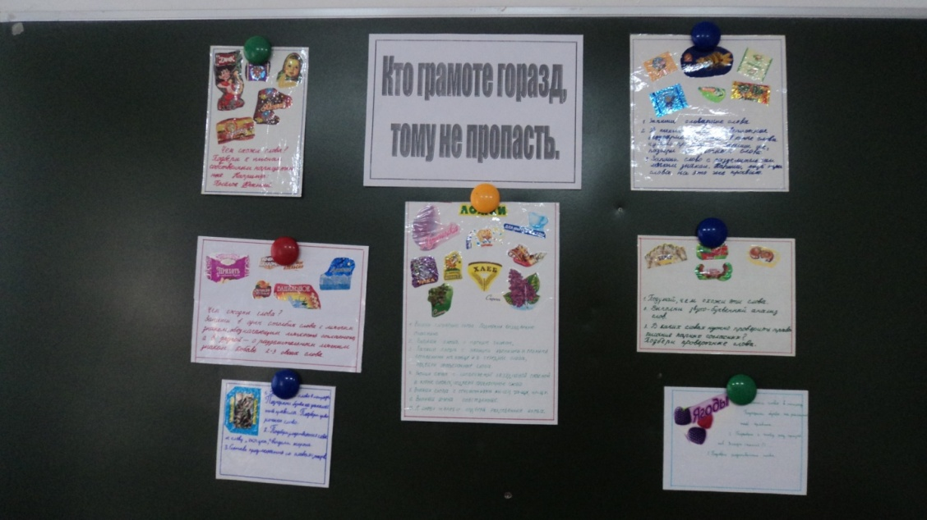

**5.Конечный продукт деятельности.**

Конечным продуктом исследовательского проекта стали работы учащихся: индивидуальные карточки для работы на уроках письма и развития речи, кроссворды, загадки, презентация PowerPoint, составленные учителем, на основе собранных материалов

**Вывод:** Названия конфет требуют бережного, глубокого изучения и являются ценнейшим источником для изучения орфограмм русского языка.

**Работы учащихся, сделанные с помощью учителя и родителей.**



